Documentação do Projeto Bancário

Engenharia de Software.net

Edson José da Rocha Junior

Sumário

Histórico de Atualizações 2

Modelo Conceitual 3

Modelo de Dados 4

# Histórico de Atualizações

|  |  |  |  |
| --- | --- | --- | --- |
| **Data de Inicio** | **Data de Entrega** | **Descrição** | **Usuário Entrega** |
|  |  |  |  |
| 27/09/2012 | 04/10/2012 | Modelo Conceitual | Edson |
| 27/09/2012 | 04/10/2012 | Esboço do Modelo de dados | Edson |

# Modelo Conceitual

O Modelo conceitual é a forma natural dos fatos e estão mais próximas da realidade do ambiente do cliente. Nessa fase são levantados os dados que darão suporte à construção de todo o modelo.

Partindo desse conceito, abaixo foi desenvolvido o seguindo modelo conceitual.

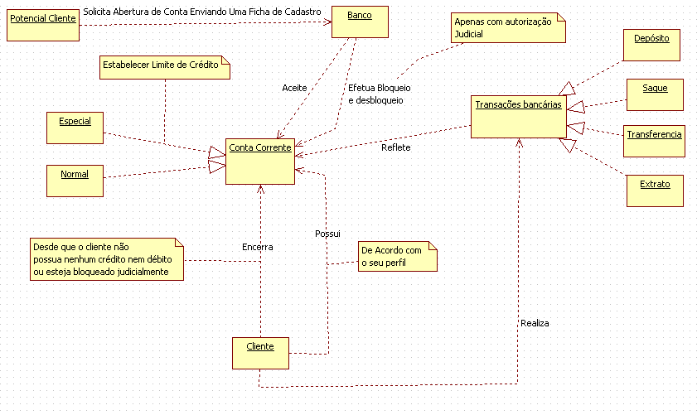

# Modelo de Dados

É uma técnica usada para a especificação das regras de negócios e as estruturas de dados de um banco de dados. Ela faz parte do ciclo de desenvolvimento de um sistema de informação e é de vital importância para o bom resultado do projeto. Modelar dados consiste em desenhar o sistema de informações, concentrando-se nas entidades lógicas e nas dependências lógicas entre essas entidades.

